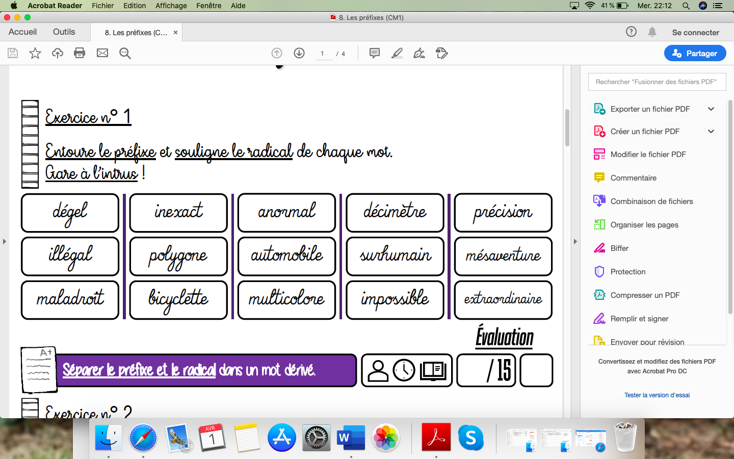

extraordinnaire

impossible

multicolore

bicyclette

maladroit

illégal

polygone

automobile

surhumain

mésaventure

décimètre

anormal

inexact

dégel

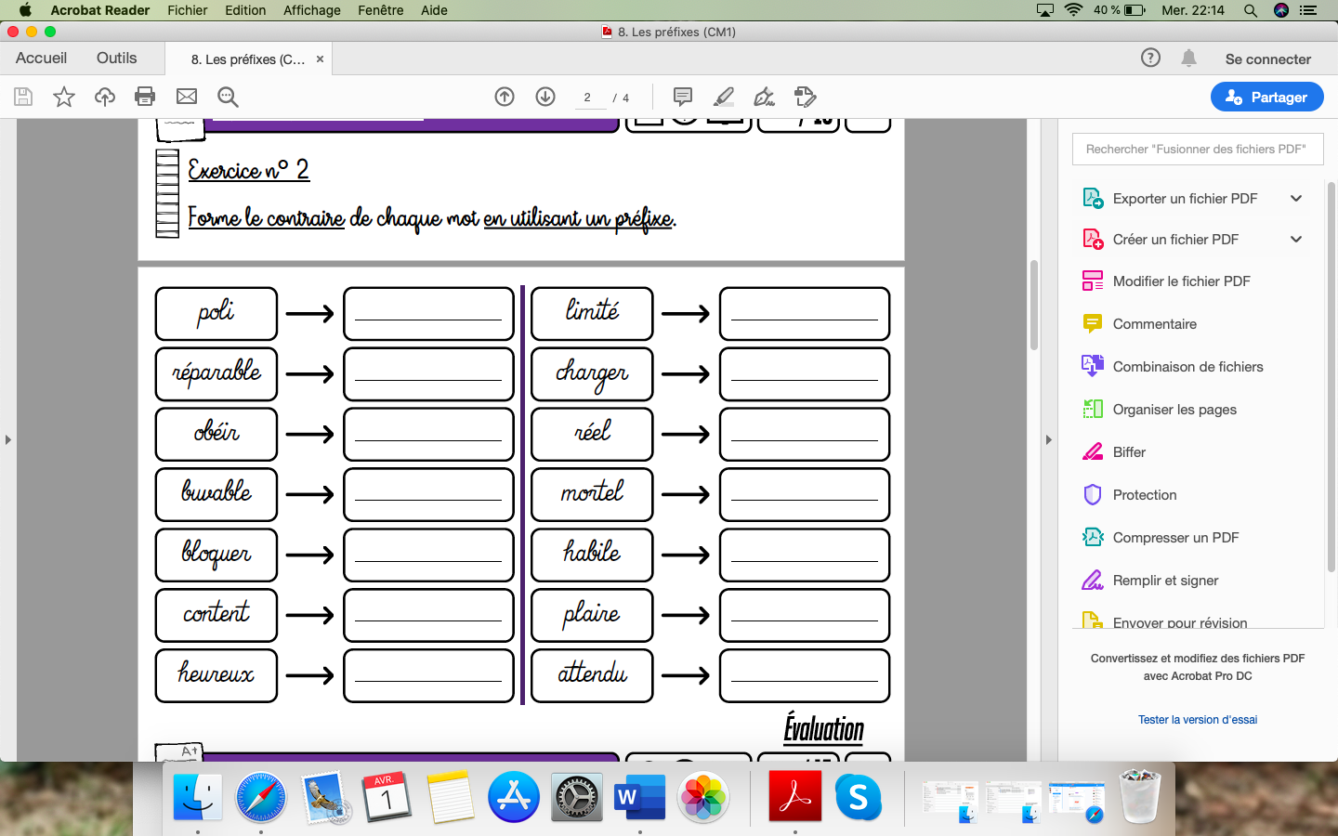

inattendu

déplaire

malhabile

immortel

irréel

décharger

illimité

malheureux

mécontent

débloquer

imbuvable

désobéir

malpoli

irréparable

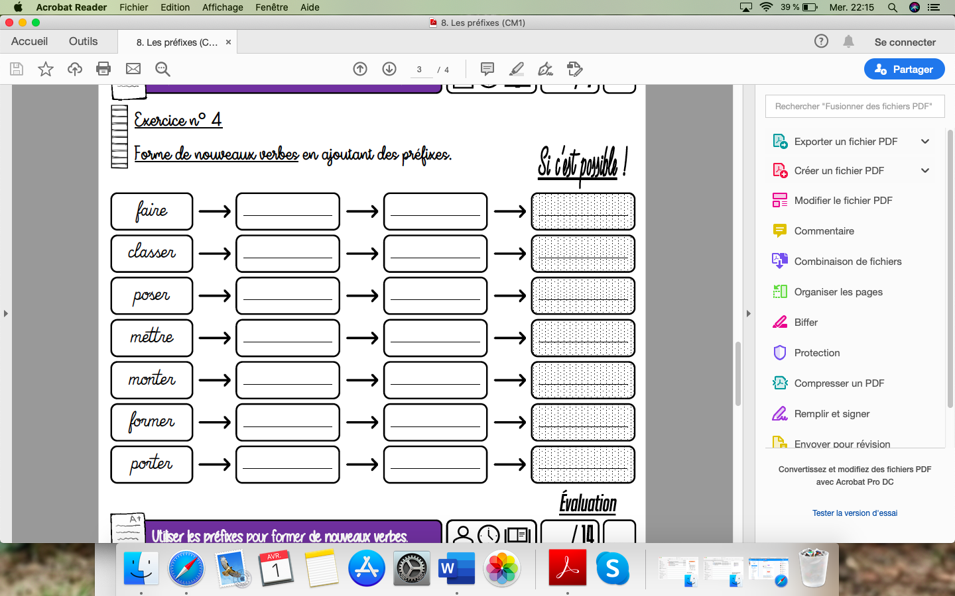

déporter

supporter

déformer

malformer

démonter

surmonter

refaire

reclasser

reposer

remettre

démettre

superposer

déposer

surclasser

déclasser

défaire